计算机科学技术学院实验报告
课程名称 | JAVA语言程序设计II |  |  | 学 号 | 2405111B13
实验项目 | 实验9 |  |  | 姓 名 | 徐成希
学 时 | 2 | 项目性质 | 设计型 | 班 级 | 2405111B
指导教师 | 李誌、田野 | 实验地点 | 442 | 日 期 | 2025年10月25日
- 实验目的和要求
一、实验目的：
掌握String类的常见方法，能够对字符串中特定内容进行分解
二、实验内容：
1、根据给定菜单，输出菜单中价格数据，并计算出菜单中菜品的总价格（必做）
- 实验环境
Windows11
Jdk21
- 实验内容与过程
Main.java
package study.javase;
import study.javase.service.MenuService;
public class Main {
public static void main(String[] args) {
MenuService menuService = new MenuService();
System.out.printf("菜单");
for (int i=0;i<menuService.getMenuSize();i++){
System.out.printf("\n%d. 价格: %.2f",i+1,menuService.getItemPrice(i+1L));
}
System.out.println();
System.out.println("总价：");
//这里我们模拟点1,2,3,4号餐品
System.out.println(menuService.calculateTotal(new long[]{1,2,3,4}));
}
}
MenuService.java
package study.javase.service;
import study.javase.mapper.impl.MenuMapperImpl;
public class MenuService {
MenuMapperImpl menuMapper = new MenuMapperImpl();
public double calculateTotal(long[] itemIds) {
double total = 0.0;
for (long id : itemIds) {
total += menuMapper.getItemById(id).getPrice();
}
return total;
}
public double getItemPrice(long itemId) {
return menuMapper.getItemById(itemId).getPrice();
}
public int getMenuSize() {
return menuMapper.getMenuSize();
}
}
Ithem.java
package study.javase.model;
public class Item {
private String name;
private double price;
public Item(String name, double price) {
this.name = name;
this.price = price;
}
public String getName() {
return name;
}
public double getPrice() {
return price;
}
public void setName(String name) {
this.name = name;
}
public void setPrice(double price) {
this.price = price;
}
}
MenuMapper.java
package study.javase.mapper;
import study.javase.model.Item;
public interface MenuMapper {
Item getItemById(long id);
}
MenuMapperImpl.java
package study.javase.mapper.impl;
import study.javase.mapper.MenuMapper;
import study.javase.model.Item;
import java.util.HashMap;
import java.util.Map;
public class MenuMapperImpl implements MenuMapper {
//模拟数据库
static Map<Long, Item> menuMap = new HashMap<>();
static {
menuMap.put(1L, new Item("Burger", 5.99));
menuMap.put(2L, new Item("Fries", 2.99));
menuMap.put(3L, new Item("Soda", 1.49));
menuMap.put(4L, new Item("Chicken", 1.49));
}
@Override
public Item getItemById(long id) {
Item item = menuMap.get(id);
return item;
}
public int getMenuSize() {
return menuMap.size();
}
}
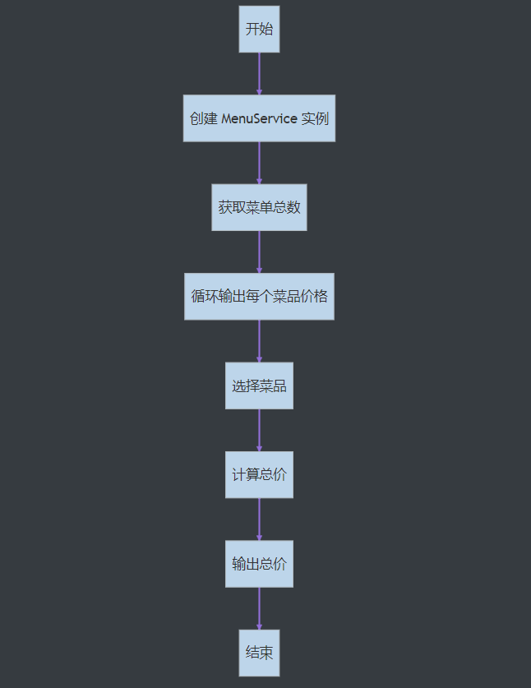
- 实验结果与分析
本次实验通过模拟菜单数据，实现了菜单价格的输出和总价计算功能。程序运行后，成功输出了菜单中每个菜品的价格，并根据用户选择的菜品计算出总价，例如选择了 1、2、3、4 号菜品，总价正确显示为各菜品价格之和。
实验中，我使用了 MenuMapperImpl 模拟数据库存储菜单信息，MenuService 提供了价格查询和总价计算方法，Main 类负责程序执行和结果展示。通过调用 getItemById 获取菜品信息，并使用循环遍历菜单，能够灵活输出价格信息。同时，calculateTotal 方法通过累加选中菜品的价格，实现了总价计算功能，验证了高内聚低耦合的设计思想。
在实验过程中，发现节点编号和菜单映射必须对应，否则容易出现数组越界或获取错误价格的问题。同时，实验加深了对 Java 类设计、接口实现及集合操作的理解，为后续处理更复杂数据打下了基础。

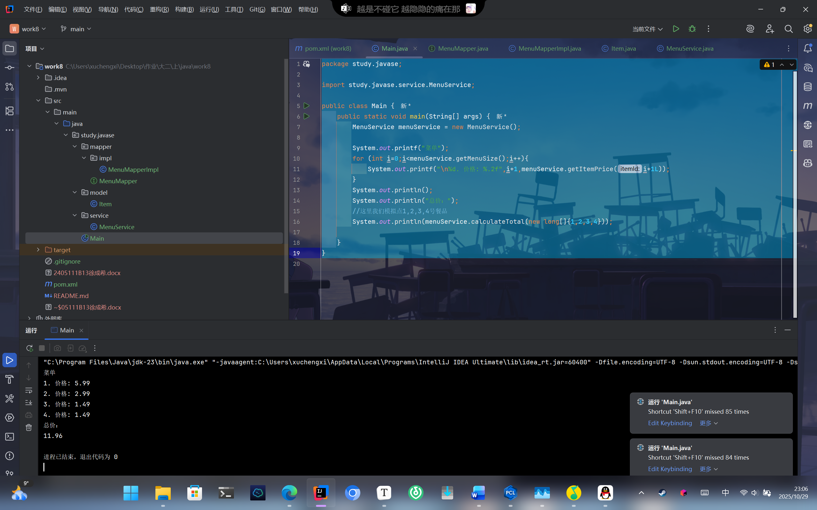
- 实验心得
通过本次实验，我加深了对 Java 类、接口以及集合操作的理解。在实现菜单管理和价格计算功能的过程中，我体会到了面向对象编程的优势：通过 MenuMapper 接口与 MenuMapperImpl 实现分离，实现了数据访问逻辑与业务逻辑的解耦；MenuService 则封装了具体业务操作，使主程序调用更简洁。
此外，本次实验让我熟悉了循环遍历集合、方法调用和累加计算等基础操作，也学会了如何模拟数据库存储数据，方便在小型程序中进行测试。通过实验，我认识到程序设计中细节的重要性，例如数组索引与菜单编号对应关系，避免出现数据越界或错误计算。

- 教师评语

- 实验成绩

教师签名： 韩成 批阅日期： 2024 年 10 月 25 日
注：项目性质为 演示型、验证型、设计型、综合型和创新型。

